第四次上机

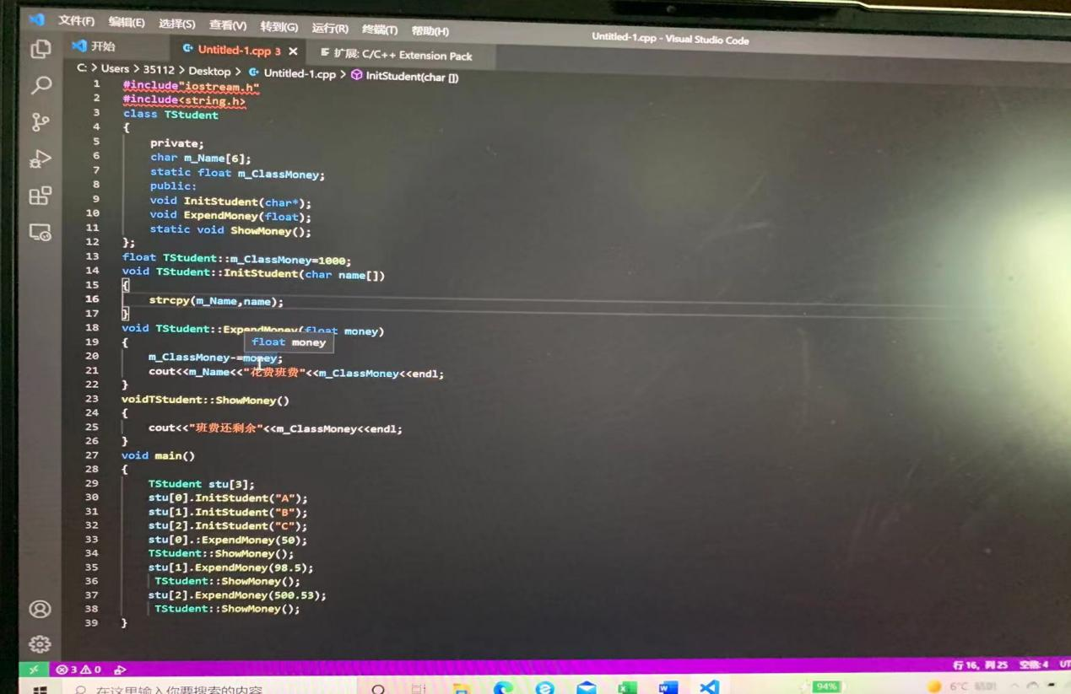

心得： 第四个实验创建了一个TStudent类，其中包含三个函数:initStudent、ExpendMoney和Show Money。Float m_ClassMone用作一个静态变量来存储类费用。初始值设置为1000。InitStudent (char name[])初始化学生名;支出货币(浮动货币)是用来计算一个职业的费用。Show Money(主要完成班级费用余额显示。

Copyright ©2021-2099 guangshuaiZhang. All rights reserved